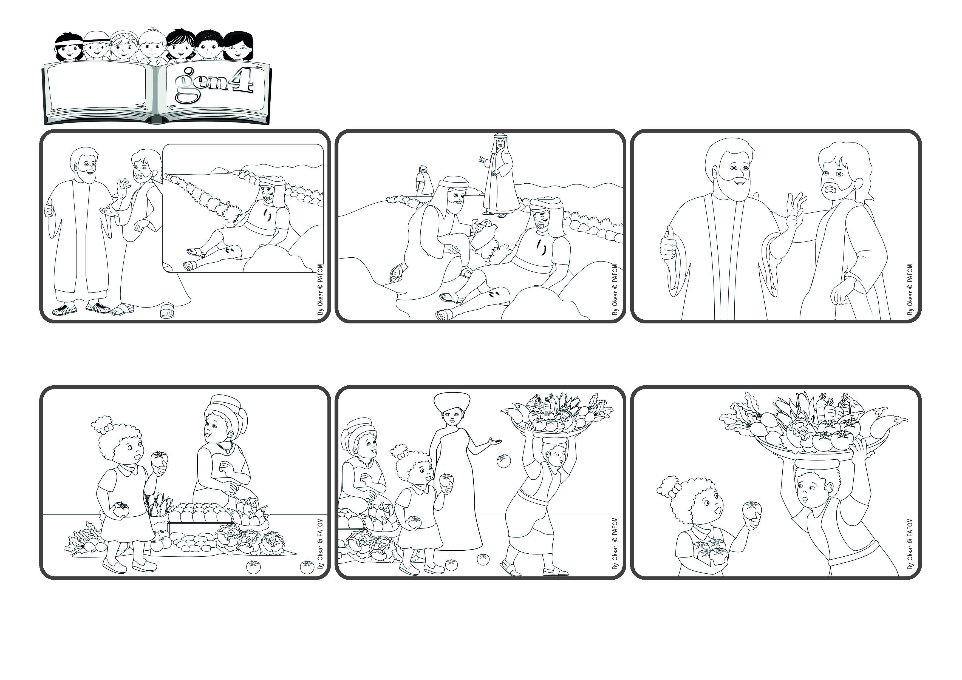

**Amemos a Deus e quem nos está próximo**

(**JANEIRO 2024** - Tema da Semana de Oração pela Unidade dos Cristãos 2024)

**“Amarás o Senhor teu Deus... e o teu próximo como a ti mesmo (Lc 10,27).**

**Palavra de Vida**



Uma pessoa com muitos estudos perguntou a Jesus: “Qual é a coisa mais importante que devemos fazer?” Ele respondeu assim: “um homem em viagem foi assaltado por ladrões, que lhe roubaram tudo e o deixaram meio morto pela estrada.

Passou por aquela estrada um sacerdote e depois um colaborador do templo: viram-no mas não o ajudaram. Apenas um estrangeiro, um Samaritano, parou, curou-lhe as feridas e depois levou-o para uma pensão e pagou para que tratassem dele”.

“Quem é que fez a coisa mais importante?” Pergunta agora Jesus a quem lhe tinha feito a pergunta. Ele respondeu: “O terceiro homem, que cuidou de quem estava ferido”. “Sim”, disse Jesus: “agora vai e faz também tu o mesmo por todos os teus próximos”.

O senhor tinha a cara cansada e preocupada. Então, parei e recolhi-lhe os tomates todos que tinham caído. Ele agradeceu-me com um grande sorriso e também eu fiquei muito feliz por tê-lo podido ajudar. (Maya do Uganda)

Olho em frente e descubro que vêm de um grande cesto que um senhor transporta com dificuldade, por ser muito pesado! Ninguém se tinha dado conta que ele estava a perder todos aqueles belos tomates e em breve alguém iria esmagá-los!

Um dia, regressando a casa, passei pelo mercado onde tem sempre muitas pessoas a vender fruta e legumes. Enquanto cumprimentava uma senhora, vi no chão mesmo à minha frente um tomate, depois outro, depois outro ainda…

**”© PAFOM, Desenhos e textos elaborados pelo Centro Gen4”**

**Os gen4 são as crianças do Movimento dos Focolares, fundado por Chiara Lubich.**